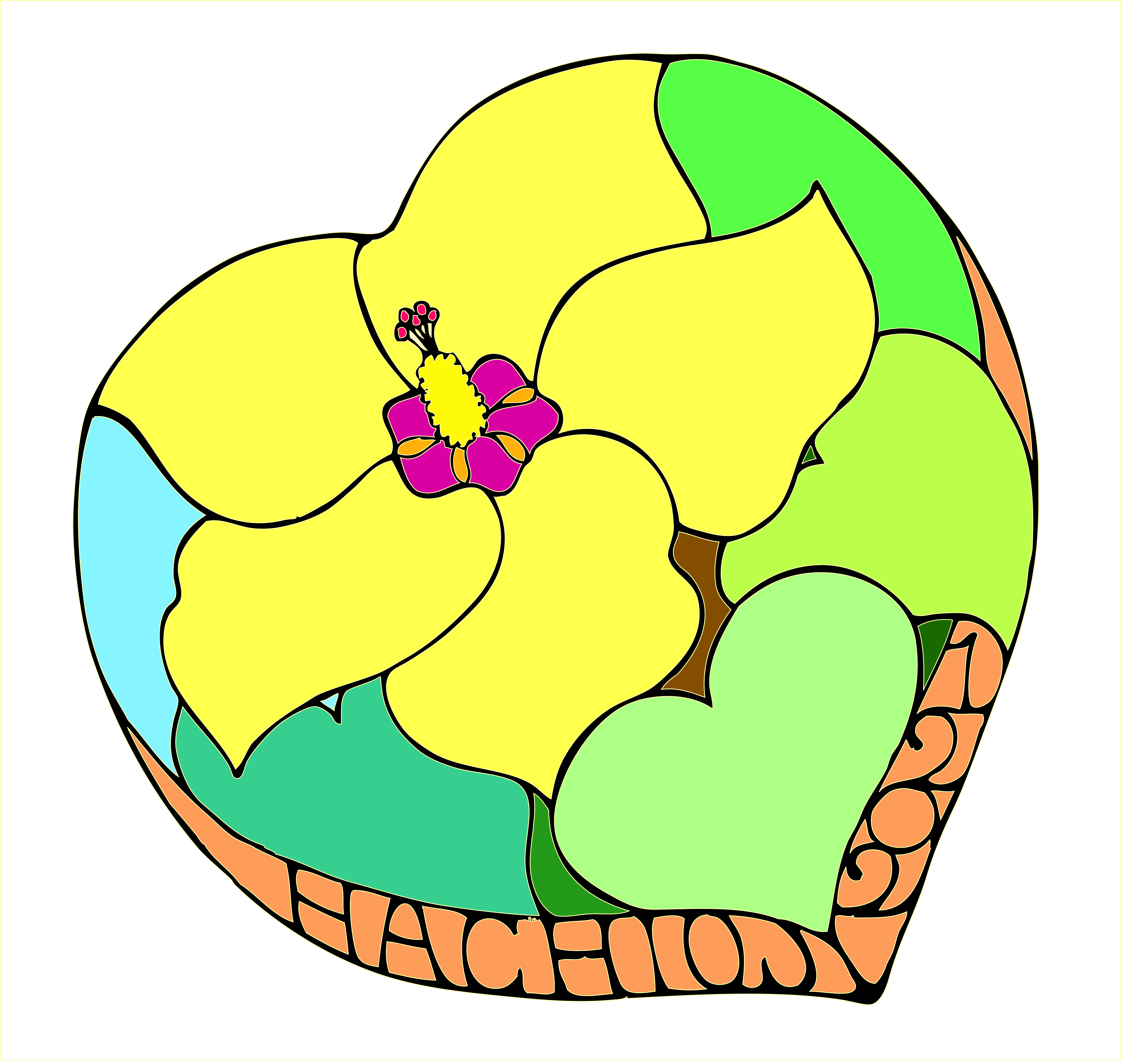
日本植物学会第 85 回大会
機器・書籍展示出展募集要項

1. 展示期間
2021年 9月 18日(土)〜 20日(祝) 9:00〜17:30 (ただし 9 月 20 日は 15:00 まで)
■搬入設営: 9 月 17 日(金) 午後
■搬出撤去: 9 月 20 日(祝) 15:00 以降
2. 展示会場
東京都立大学南大沢キャンパス 講堂、1号館または6号館
〒192-0397 東京都八王子市南大沢1-1
＊出展に関しての詳細ならびにサポートは、委託業者である中西印刷(株)からご案内差し上げます。
3. 出展料金
【機器展示】 1 小間 / 100,000 円(消費税別)
【書籍展示】 1 小間 / 30,000 円(消費税別)
＊以下の特典がございます。
① 1小間あたり 1 名様を懇親会へご招待 ② 1小間あたり 1 名様は大会参加費無料 ③要旨集 PDF および大会 HP の協賛企業一覧にて貴社名をご紹介 ④大会 HP の協賛企業一覧から貴社 HP へのリンク
4. 展示サイズ
【機器展示】 間口 1,800 mm × 奥行 900 mm × 高さ 2,100 mm バックパネル付
【書籍展示】 間口 1,800 mm × 奥行 900 mm
5. 展示基礎小間
展示台 横 1,800 mm × 奥行 900 mm × 高さ 750 mm 白布付 (耐荷重 50kg)
社名板 横 900 mm × 縦 200 mm
イス 2 脚
＊八王子年会の電気料につきましては、後日改めてご案内差し上げます。
6. 申込方法
次の 1)または 2)の方法でお申し込みください。
1) 別紙申込書にご記入のうえ、大会事務局宛にご郵送ください。
2) 大会ホームページの「協賛企業募集」ページより申込書をダウンロードしてご記入のうえ、メール添付にて大会事務局宛にお送りください。
＊申込締切日 2021 年 7 月 16 日(金)

7. 振込先
ゆうちょ銀行 店名 一三八 (読み イチサンハチ) (店番号 138)
普通預金口座番号 0138346
口座名義 公益社団法人日本植物学会
入力時の名称（全角カッコを使用してください）
シヤ）ニホンショクブツガッカイ
8. 振込期限
2021年 7月 30日(金)
振込の際に、支払人氏名の欄には貴社名をご記入下さい。なお、振込手数料につきましては、 恐縮ですが支払人様にてご負担下さいますよう、お願い申し上げます。
9. 出展中止および解約
理由または時期の如何に関わらず、万一展示会が開催されない(中止)ときは、実行委員会は出展企業に振込額を償還します。但し、すでに展示会の準備のためにかかった費用は、実行委員会が決めた率に基づいて償還金の中から差し引かせていただきます。
出展企業が出展の解約を希望するときには 2021 年 7 月 30 日(金)までに、大会実行委員会あてに書面にてお知らせください。これ以降の解約には応じられませんので、あらかじめご了承くださいますようお願い申し上げます。
10. 大会ホームページへの貴社バナーのご掲載をご希望の場合には別途 20,000 円(消費税別) で申し受けます。日本植物学会大会第 85 回大会ホームページのトップ画面右側に貴社のバナーを掲載し、貴社のホームページへのリンクを張らせていただきます。バナーは 200 px × 53 px のサイズで作成し、お送り下さいますようお願い申し上げます。
11. 問い合わせ、および、申込書送付先
日本植物学会第85回大会実行委員会 事務局
東京都立大学理学研究科生命科学専攻内
〒192-0397 東京都八王子市南大沢1-1
Tel: 042-677-2565 Fax: 042-677-2559 E-mail: bsj85-office@tmu.ac.jp
(メールのタイトルに「植物学会大会機器展示について」と明記して下さい)
大会ホームページ: http://bsj.or.jp/bsj85/

出展に関しての詳細ならびにサポートは、申し込み頂いた後に、委託業者である中西印刷 (株)からご案内差し上げます。

